分类号： | 密级：
UDC | 学号：

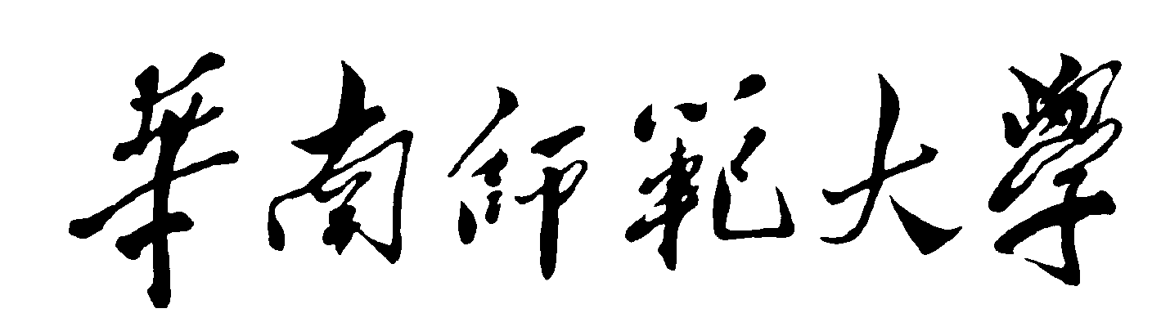
South China Normal University
硕士学位论文
（专业学位）

我的标题
可能很长，长就换行，还不够就再换一行

学位申请人 |  | ： | 董繁一
专业学位名称 |  | ： | 教育硕士（全日制）
专业学位领域 |  | ： | 心理健康教育
所在院系 |  | ： | 心理学院
导师姓名及职称 |  | ： | 刘勇副教授

2022年 月 日
中文标题，适当换行

专业：心理健康教育
申请者：董繁一
导师：刘勇

摘 要

这里开始写。
所有空行和缩进都是空好的，没有多的，也没有少的，不要删除或者增加，直接写文字即可。

关键字：关键词3～8个，关键字用中文逗号隔开，结尾不需要符号

ENGLISH TITLE全大写，居中对齐
左右两边留至少五个字符的空白

Major: Psychological Health Education
Name: Dong Fanyi
Supervisor: Liu Yong

ABSTRACT

怎么写：每段开头留四个字符空格
上下的空行都是空好的，不要变。

KEY WORDS: 关键词小写, 关键词之间用英文逗号+一个空格隔开, 最后一个结尾不用符号

目 录

1 绪论 1
2 文献综述 2
2.1 模板的说明 2
2.1.1 这个模板能做什么？ 2
2.1.2 怎么用这个模板？ 3
2.1.3 具体操作方法 3
2.1.4 建议的内容规范 7
2.2 其他说明 9
2.2.1 常见问题及解决方式 9
2.2.2 注意 12
2.2.3 版本历史 12
2.2.4 反馈问题 14
3 总结 15
参考文献 16
附录 17
致谢 18

绪论
你的绪论。

文献综述
这个模板最初是为了方便我自己写论文而设计的，但我估计大家应该都用得到，就分享出来，希望大家都能少受格式的困扰，节约一些时间。毕业论文所需要的格式，这个模板几乎都设置出好了，只要按照模板的指引操作即可，没设置的部分也会有说明。
这个模板的格式的依据有四个来源：1. 大部分格式是按照《华师心理学院硕博士学位论文基本要求和书写格式（202005）APA格式》设置的，我上传到腾讯文档了，感兴趣的同学可以参考；2. 同时也参考了王瑞明老师分享的优秀水平的毕业论文的格式（虽然实际上优秀论文的格式每篇都不一样）；3. 华师图书馆的毕业论文格式说明和论文封面（学硕的封面和专硕的有一点不一样）；4. 对于在以上文档中均不明确的格式，我参考了心理学报的投稿指南和心理学报近年的文章，后文对出处都有明确说明。

模板的说明

这个模板能做什么？
1.格式完全设置好了：按照心院的标准设置好了毕业论文中需要用到的绝大部分格式，并且通过我们这一届的使用和检查，应该所有格式都是正确的。你只需要开始写就好了；
2.方便的图和表：可以快速创建三线表格，制作恰当的图的方法；
3.Ft自动斜体：可以将F, t等符号自动斜体，不会影响单词，还可以自行添加；
4.内容规范说明：总结了引文、中英符号等常见的易错内容的正确用法；
5.方便地查看常见问题的解决方案：使用中遇到问题，可以点击Word快速访问工具栏上的钥匙按钮查看解决方案。一般在Word的左上角，钥匙的样子在不同Word版本中可能不同。

怎么用这个模板？
1.建议选择“启用宏”，这样才可以用自动斜体和常见问题；
2.建议从一开始写论文就用这个模板来写，写完再复制进来容易出现一些问题；
3.遇到问题先看看常见问题中有没有写，可以点击Word快速访问工具栏上的钥匙按钮；
4.在修改模板前备份。

具体操作方法

如何自动生成带编号的标题？
按Ctrl键+1是一级标题，Ctrl+2是二级标题，以此类推到七级标题。或者在样式里面选。不需要调整格式，也不需要手打编号。

如何自动生成目录？
这个模板在摘要后面已经有一个目录，对整个目录按右键，选择更新域。
注意：有了自动的标题才可以自动生成目录。

如何快速生成三线表？
第一步：按你平时的方法插入一个表格，然后再勾上汇总行和标题行(见图 2-1)，三线表就有了；
第二步：给表格的内容刷样式。需要左对齐就在样式里选择“表的内容左对齐”，需要居中和右对齐的话也一样操作；
第三步：给表加上名字。选中整个表格，右键选择插入题注，选择表，注意别选图表，如果没有表这个标签，请看常见问题2.2.1.6。给刚刚写的名字选择样式“表的名字”。这个样式会让表头靠近表格远离正文，排版更美观。如果需要在表格后添加注等内容，对注释选择“表或图的注释”这个样式。
注意：1.这个功能只有Word可用，WPS不行。2.这个模板不能自动使表格不跨页，建议手动调整。
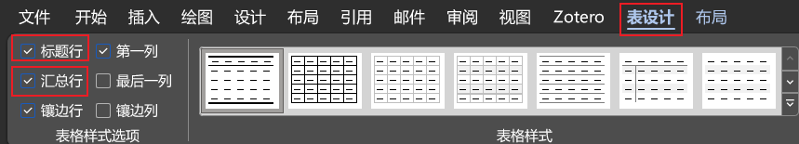
图 2-1 生成三线表
表 2-1是一个具体的例子。
表 2-1 一个表格的例子
居中
左对齐
注：*p < 0.05，**p < 0.01，***p < 0.001，下同。

有没有更快的生成表格的方法？
有。直接输入“表格”然后按回车就可以插入整个表 2-1，包括表头和注释，但是需要再重新选中插入的内容右键在段落中关闭首行缩进，所以虽然这样很酷但不推荐这种方法。

如何制作和插入图？
第一步：在PPT里画好你的模型或者其他图。画的标准是：图的宽度一定要是14.6厘米，所有线和图形边框的粗细要为0.75磅（1.5磅也可），字号为10.5或9号。因为14.6是Word里正文的宽度，0.75与表格的细线一致，10.5是比正文小一号的字，9号是比正文小两号的字，心理学报的投稿要求里图里的文字比正文小两号，保持这个大小可以保证复制到Word里大小不会变。PPT里形状的具体尺寸可以在形状格式选项卡里看到；
第二步：在PPT里选中整个图，复制。注意是选中所有形状和文字再复制，不要复制整个ppt页面。在Word里按Ctrl+Alt+V，打开选择性粘贴，见图 2-2，选哪个都行，但不要选“Microsoft Office图形对象”，这种不会复制成图片。如果选“SVG”，图片最清晰，但复杂图形用WPS打开时图片可能会乱掉；
第三步：选中这个图，在样式里选“对图本身选这个”，这样才能居中且与正文的间距更恰当；
第四步：在图上右键，选择“插入题注”，选择图，注意不要选成图表。如果没有图这个标签，请看常见问题2.2.1.6。把插入的题注的样式选择为“图的名字”。如果你要在图下面写注等内容，就不要选“图的名字”，选“图的名字(下面会写注释)”，回车后继续写注释，这样排版更美观。
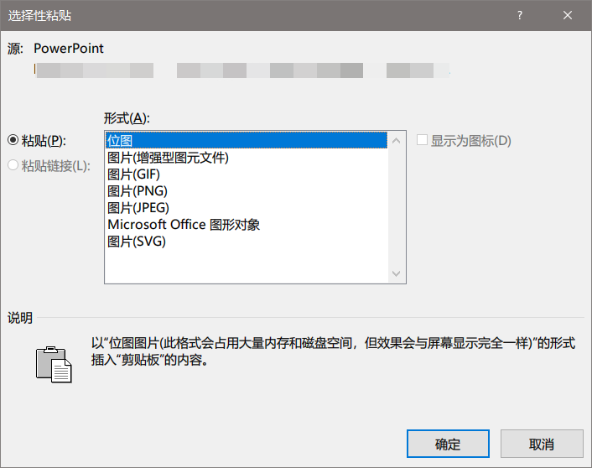
图 2-2 选择性粘贴

如何插入“如图2-1”这样的内容并实现自动编号？
你的所有的图和表的名字都应该是用上文插入题注的方式创建的，这样的才能正常做下面的步骤。
第一步：在正文中插入编号。使用我设置的快捷键Alt+C，或者你可以点击引用选项卡中的交叉引用；
第二步：选择图或者表，并且选择“仅标签和编号”，见图 2-3。这样之后挪动了图或文字的位置，编号也会自动修改。
注：如果发现编号不对，选中需要更改的部分，右键选择更新域即可。
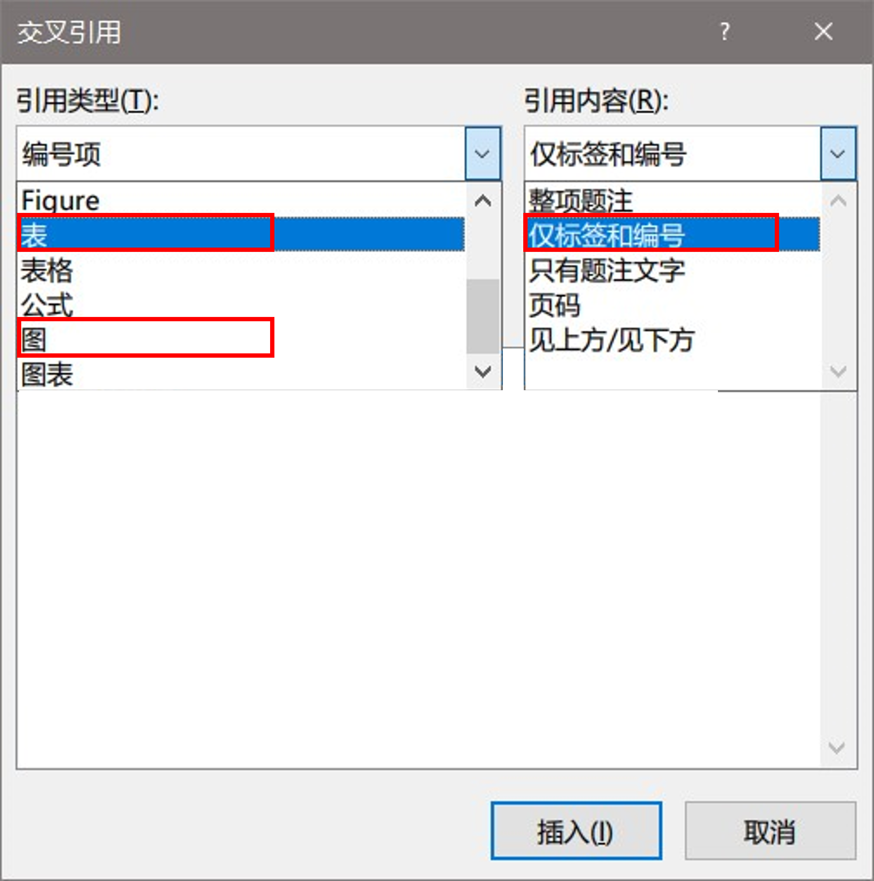
图 2-3交叉引用的用法

如何快速插入文献引用？
如果你用Zotero管理文献，那么在这个模板里，按Alt+Z，就可以在正文里插入引用了。

我需要重新加载模板，怎么做？
点击左上角的文件，选择选项，选择加载项，之后的具体操作见图 2-4。
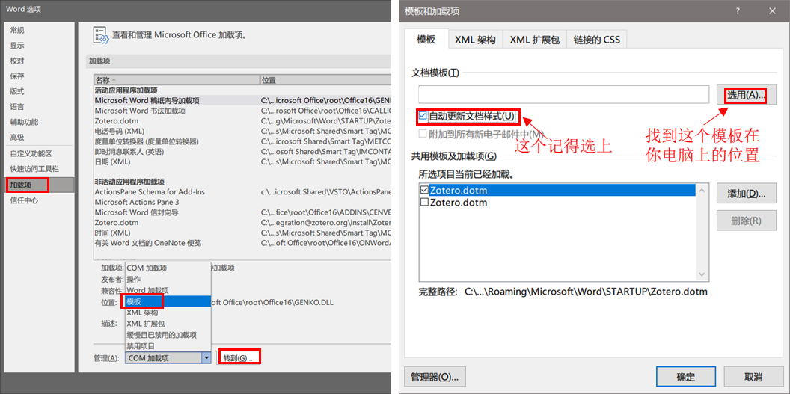
图 2-4 更新模板的方式

如何让F或t等符号自动斜体？
通过Word自动更正的功能可以基本完美实现。这个模板里已经写好一个宏，可以将表 2-2中的左侧的内容自动替换为右侧的内容，并且不影响正常的单词输入。例如，设置好之后，你正常输入t继续正常输入，Word会自动将t斜体。而且输入text并不会让text里的t变成斜体。
表 2-2 自动斜体要先在这里设置好
这一列是你！在Word里打出来的内容 | 这是会出现在Word中的内容
t | t
F | F
p | p
N | N
M | M
SD | SD
SE | SE

使用方法：由于水平技术有限，请严格按照以下方式操作：1. 使用前，要关闭其他所有文档，只打开原始模板；2. 你可以在表 2-2上添加你想要自动变化的内容，且不要改动文档的其他地方；3. 在列表上加好了你想要斜体的内容后，按Alt+Shift+Ctrl+P，出现提示后就添加完成了。
注意：这个功能会在所有的Word文档中生效，不论文档有没有用这个模板。这个模板不能删除你添加在列表里的东西，添加请谨慎，想要删除可以打开自动更正功能手动删除，想要批量删除的方法可以去这个网址下载AutoCorrect2007.zip。

建议的内容规范

符号
列举一些常用但易混淆的符号，更详细的资料可以在网上查到。
1. 括号。不同导师要求不同，个人建议全部使用英文括号，并在英文与括号间空格，中文与括号间不空格。
2. 减号。负号或减号是“−”，连字符是“-”。两者容易混淆。“实验通过E-prime实现”“risk-taking behavior”里才是用连字符。
3. 浪纹号。浪纹号表示范围，在心理学论文中常用的如：“1～7点计分”“检出率为10%～33%”“12～15岁之间”。注意不要打成半角的“~”。

引用
主要参考了心理学报的参考文献要求和近年的心理学报文章，用下面的例子说明。
Dell (1986)提出了英文与括号间要空一格，之后都一样，如张三(2001)发现中文与括号间不用加。张三还发现连续引用同一文章，不需要再加年份。
王二和张二(2008)发现了两个作者之间用和，这个结果在Wang和Sun (2009)的研究中得到重复。
张三等人(2008)发现三个以上作者的情况有几种写法，可以些写为张三等(2008)发现……，也可以写为张三、李四和王五(2019)发现用顿号加和也可以，这个结果在Wang等人(2009)的研究中得到了重复，Qian, Zhao, Zhou和Sun (2020)的研究中不同，英文之间用英文逗号加和。
两个作者在括号里像这样(赵一, 陈二, 2008; Wolchik & West, 2007)。三个以上作者像这样，在等之前要加空格(赵一 等, 2008; Wolchik et al., 2007)。也可以像这样的(张三, 李四, 王五, 2019; Qian, Zhao, Zhou, & Sun, 2019)。
注意：心理学报的参考文献要求里写的是(赵一等, 2008)，作者和等之间不加空格，但心理学报的文章都是(赵一 等, 2008)，在作者和等之间加空格的。

单词和空格
在论文中写英文期刊的名字，不要用书名号，而要用斜体。《Science》是错的，Science才是对的。
中英文之间不要加空格，Word会自动留出空隙，但这个空隙不是空格。英文和符号之间要加空格，如t = 1.23, p < 0.001。中文和英文符号之间要加空格，如张三 (2008)发现……。
小技巧：建议在选项中打开“显示所有标记格式”，这样空格会显示为一个灰色的圆点，可以直观的看到，见图 2-5。
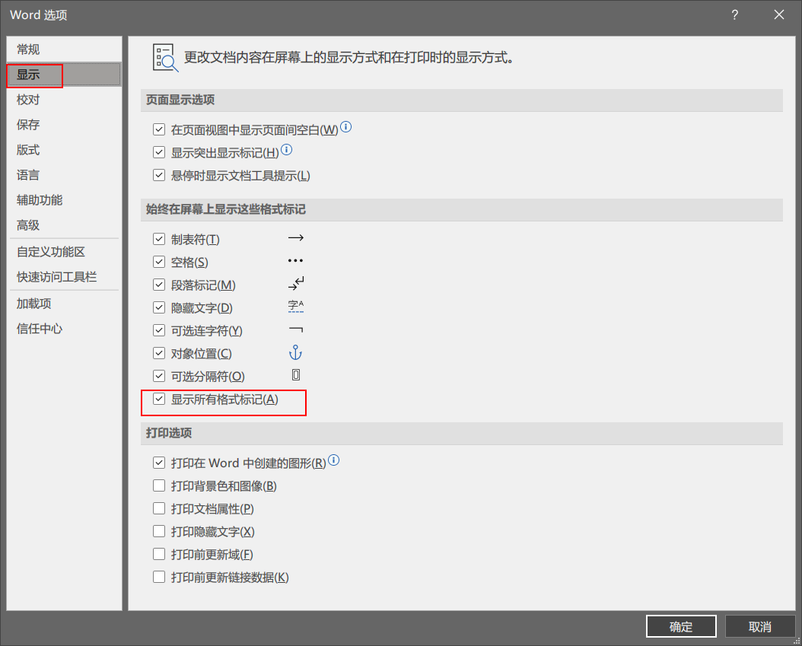
图 2-5 打开格式标记

其他说明

常见问题及解决方式
为了能够方便地查看常见问题，我设置了常见问题的快捷按钮，就是Word快速访问工具栏上的钥匙按钮，一般在Word的左上角，钥匙的样子在不同Word版本中可能不同。打开后如图 2-6。
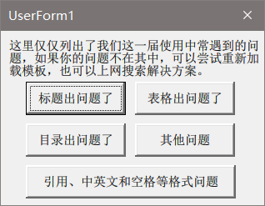
图 2-6常见问题按钮

为什么我的标题不在最左侧了？
这可能是因为这个标题的标尺不小心被拖动了，在视图选项卡里勾上标尺，把这个标题的标尺拖回左侧。

为什么我的一级标题不是在页首了？
可能是因为一级标题的样式被修改了，建议自行修改样式，或者重新加载模板。

为什么某一级标题的编号不见了？
原因不确定，你可以通过重新加载模板解决，加载模板的方法见2.1.3.8。如果加载模板不能解决，可以自己重新设置自动编号，然后重新应用编号。搜索下“Word 定义新多级列表”，然后按图 2-7设置。
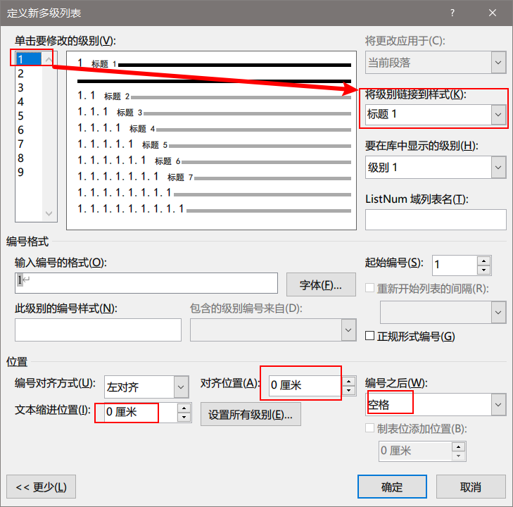
图 2-7 设置多级列表

我不小心把致谢的标题删掉了，怎么办？
样式里面有专门用于致谢、参考文献等没有编号的标题的样式，叫“标题，参考文献，致谢”，应用即可。

为什么我的目录不能自动生成？
一般是因为你在创建各级标题的时候没有使用样式，把各级标题用样式重新应用上，再更新域应该就可以了。

为什么我的题注里找不到表或者图的标签？
不知道什么原因导致的，可以自己设置出来。在引用选项卡里选择插入题注，按图 2-8设置。
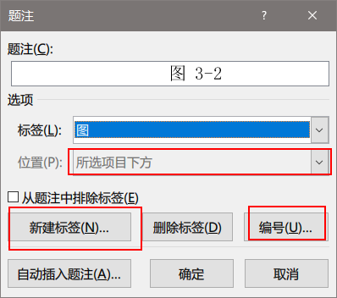
图 2-8 题注的设置

为什么我的表格会乱掉？
有几种可能的原因，好像是因为斜体导致的，不太确定，建议使用自动斜体功能，可能可以解决。也可能是因为表格样式问题导致的，也不太确定，重新应用表格样式可以解决。

为什么我的三线表三条线粗细一样？
因为屏幕分辨率太低，放大看就是对的。

为什么我的正文明明样式相同，但是段落间距不同？
不确定原因，可能是因为中英混杂？不确定怎么解决，建议先放着，看看过段时间会不会好。

我的斜体的字母老是会变回非斜体怎么办？
可能是样式导致的，使用自动斜体的功能可能可以解决这个问题，不确定。

我的文档左侧小黑点是怎么回事？
不用管它，黑点是表示有样式，PDF里是看不到的。

注意
1. 目录左侧可以缩进，也可以不缩进，看你喜好。
2. 这个模板是基于Word的Windows版本设计，在WPS和Mac上会缺失部分功能；
3. 心理学报上的表的名字不是黑体，但看不出来是什么字体，我就用了黑体。

版本历史
0.1版，21.06.20
0.2版，22.02.11
0.5版，22.03.05
更新内容：
1. 增加到了七级标题
2. 添加了内置的快捷键，不需要额外下载脚本了
3. 更新了表的样式，包括内容和快速三线表
4. 更新了做图的说明
5. 图的样式的间距调整为1.5
6. 参考文献格式改正，改为首行悬挂，两端对齐
7. 将英文断字改为自动
8. 增加了学硕封面说明
9. 增加了如何使用模板的说明
10. 增加了已知bug说明
0.9版，22.04.02
更新内容：应该是最后一版了
- 错误修复：
关键字改为关键词
英文关键词后的字体改为Times
页眉更加居中了
页码更加居中了
封面标题改为二号（感谢卢宇宁的反馈）
ABSTRAST改为四号黑体（感谢卢宇宁的反馈）
- 完善了快速表格的样式和创建方式
- 表的名字改为黑体加粗
- 修改了表格样式的名字，使之更易懂，增加了右对齐样式
- 修改了图的制作标准和使用方法，线粗改为0.75，粘贴不再用SVG
- 增加了图带有注释的情况
- 表格和图的名字现在可以更靠近表或图，远离正文了
- 正文改为两端对齐
- 注释改为首行缩进
- 增加了更多常见问题的说明
- 给常见问题的添加了按钮
- 增加了自动将F, t等字母斜体的功能，且可以自行添加修改
- 修改了注意的内容
- 增加了建议的内容规范

反馈问题
如果发现格式错误等问题，可以自行修改，然后你们可以重新发布正确格式的版本，不需要原作者授权。
如果需要联系原作者，可以写信，我的邮箱是dongf1@qq.com，但常见问题就不要联系了，你们用到的时候我应该已经毕业了。

问题提出

参考文献
Alatartseva, E., Barysheva, G. (2015). Well-being: Subjective and objective aspects. Procedia-Social and Behavioral Sciences, 166, 36–42.

附录

致谢

